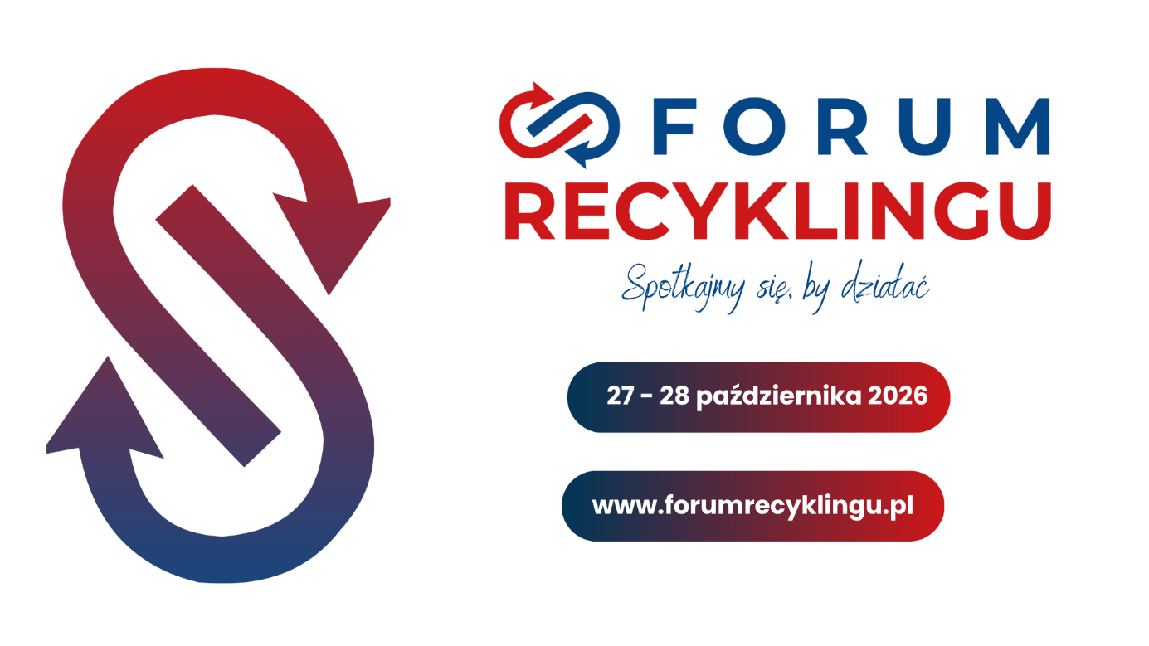
WAŻNE INFORMACJE ORGANIZACYJNE
Będzie nam niezmiernie miło gościć Państwa podczas
Forum Recyklingu 2026, które odbędzie się w terminie 27-28 października 2026 r. w Hotelu ibis Styles Lublin Stare Miasto***
- Spotkanie zapoznawcze przed konferencją – Abrysówka
Abrysówka to doskonała okazja, by poznać uczestników, prelegentów i partnerów, którzy przybędą do Pobierowa dzień przed rozpoczęciem konferencji. To również dodatkowa przestrzeń do nawiązywania relacji biznesowych i prowadzenia rozmów w mniejszym gronie. Abrysówka odbędzie się 26 października 2026 r. o godzinie 20.00 w Sali Kominkowej na I piętrze. Spotkanie potrwa do godziny 23:00.
- Miejsce obrad konferencji:
27-28 października 2026 r., Hotel ibis Styles Lublin Stare Miasto***
Adres: Aleja Solidarności 7, 20-841 Lublin
Doba hotelowa: od 15:00 do 12:00
Godziny trwania obrad:
- 27 października 2026 r. rozpoczęcie o godzinie 10:00 – zakończenie o 16:45
- 28 października września 2026 r. rozpoczęcie o godzinie 10:00 – zakończenie o 12:30
- Parking
Parking znajduje się przed obiektem ma on ograniczoną ilość miejsc. Dodatkowo można zaparkować na współpracującym z hotelem parkingu obok.
- Biuro konferencji
Biuro będzie czynne
- 26 października 2026 r. od godziny 18:00-21:00 (rejestracja uczestników)
- 27 października 2026 r. od godziny 9:30-16:00 (rejestracja uczestników)
- 28 października 2026 r. od godziny 10:00-12:00
W biurze odbiorą Państwo identyfikator oraz materiały konferencyjne. Będzie można również podbić delegację.
- Preferencje żywieniowe
W ramach lunchu i kolacji bankietowej będą dostępne do wyboru w bufecie opcje wegetariańskie. Dania będą miały etykiety z opisami dań oraz lista alergenów będzie dostępna u obsługi.
- Kolacja bankietowa w dniu 27 października 2026 r.
Z ogromną przyjemnością zapraszamy Państwa na kolację bankietową, która o godzinie 20:00 w Sali Dąb 1 na 1 piętrze. Bankiet potrwa do godziny 1:00.
Bądźcie gotowi na wyjątkową noc, wypełnioną muzyką, tańcem i niekończącą się radością! Czekamy na Waszą obecność, aby razem stworzyć wyjątkowe wspomnienia. Atmosferę rozkręci zespół American Jazz Expierience.
- Wyjazd studyjny
Liczba miejsc na wyjazd studyjny jest ograniczona do 50 osób.
Zapisać można się podczas rejestracji w recepcji konferencji, zostaną Państwo przydzieleni do określonej grupy. Dojazd do miejsca wyjazdu studyjnego tylko własnym transportem. Zaparkować samochód można przy budynku Polskiej Korporacji Recyklingu.
Miejsce wyjazdu studyjnego:
- Centrum Recyklingu Ekopak ul. Metalurgiczna 9b, 20-234 Lublin
- Polska Korporacja Recyklingu ul. Metalurgiczna 15c, 20-234 Lublin
- Instrukcja zachowania podczas Alertów RCB
Szanowni Państwo prosimy o zapoznanie się z instrukcją reagowania podczas Alertów RCB w hotelu.
LINK: https://wydarzenia.abrys.pl/forumrecyklingu

- Kontakt
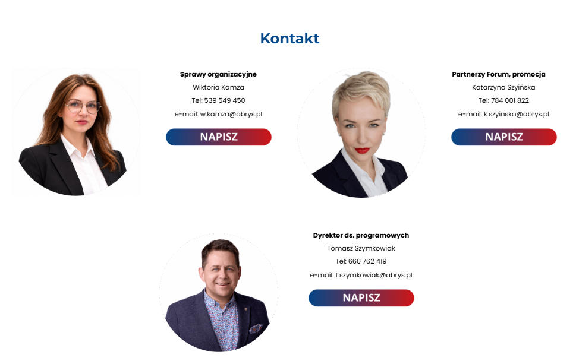
Życzymy owocnych obrad oraz udanego pobytu. Do miłego zobaczenia!

